ЭКСПЕРИМЕНТИРОВАНИЕ - НЕОБХОДИМОЕ УСЛОВИЕ
РАЗВИТИЯ ЛИЧНОСТИ РЕБЕНКА

Экспериментальная работа вызывает у ребенка интерес к исследованию природы, развивает мыслительные операции (анализ, синтез, классификацию, обобщение и др.), стимулирует познавательную активность и любознательность ребенка, активизирует восприятие учебного материала по ознакомлению с природными явлениями, с основами математических знаний, с этическими правилами жизни в обществе и т.п.
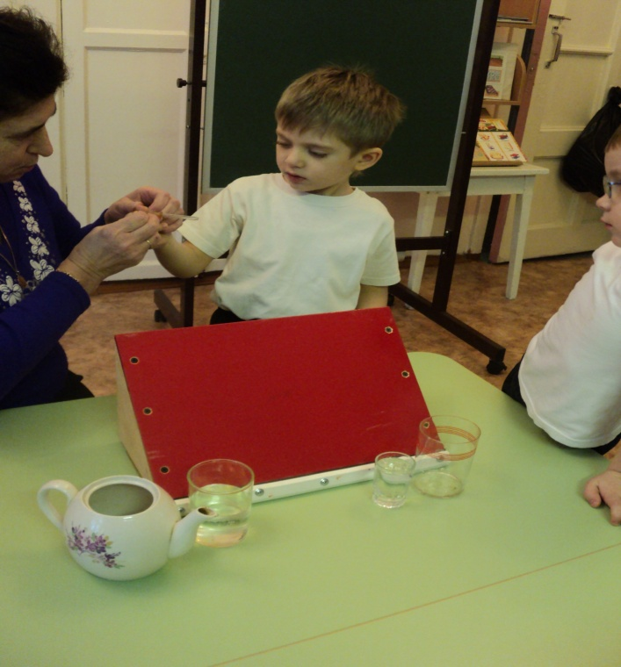
Ребенку - дошкольнику по природе присуща ориентация на познание окружающего мира и экспериментирование с объектами и явлениями реальности. Уже в младшем дошкольном возрасте, познавая окружающий мир, он стремится не только рассмотреть предмет, но и потрогать его руками, языком, понюхать, постучать им и т.п. В старшем возрасте многие дети задумываются о таких физических явлениях, как замерзание воды зимой, распространение звука в воздухе и в воде, различная окраска объектов окружающей действительности и возможность самому достичь желаемого цвета на занятиях по изобразительному искусству, «пройти под радугой» и т.п. Словесно-логическое мышление детей седьмого года жизни формируется с опорой на наглядно-действенные и наглядно-образные способы познания. Эксперимент, самостоятельно проводимый ребенком, позволяет ему создать модель естественнонаучного явления и обобщить полученные действенным путем результаты, сопоставить их, классифицировать и сделать выводы о ценностной значимости физических явлений для человека и самого себя.
Ценность эксперимента, заключается в том, что наглядно обнаруживаются скрытые от непосредственного наблюдения стороны объекта или явления действительности; развиваются способности ребенка к определению проблемы и самостоятельному выбору путей ее решения; создается субъективно-новый продукт. Экспериментирование как специально-организованная деятельность способствует становлению целостной картины мира ребенка дошкольного возраста и основ культурного познания им окружающего мира.
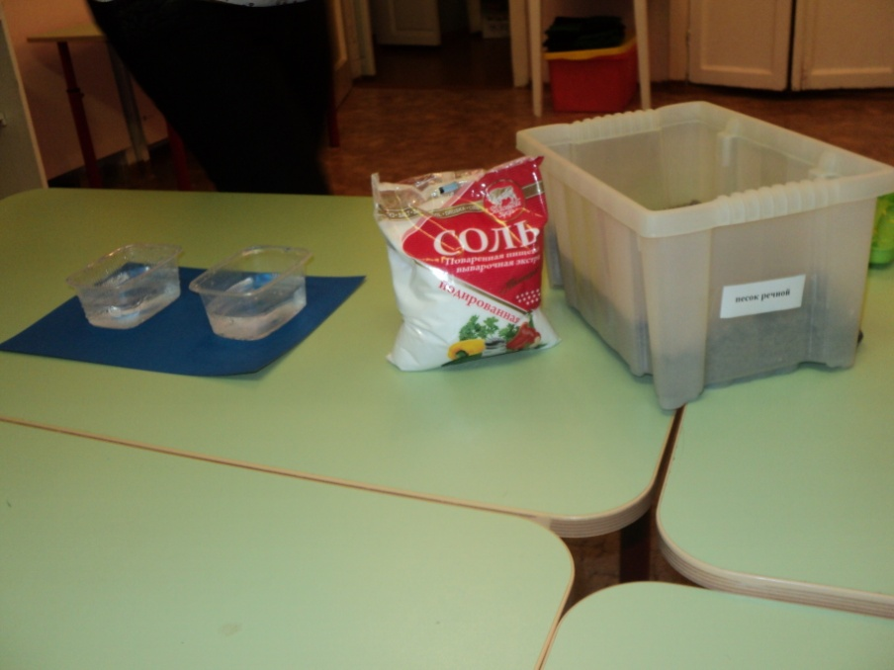
Именно экспериментирование является ведущим видом деятельности у маленьких детей: «Фундаментальный факт заключается в том, что деятельность экспериментирования пронизывает все сферы детской жизни, все детские деятельности, в том числе и игровую. Последняя возникает значительно позже деятельности экспериментирования».
Необходимо широкое внедрение метода организованного и контролируемого детского экспериментирования - дома и в детском саду, индивидуального и коллективного, во всех видах деятельности.
Потребность ребенка в новых впечатлениях лежит в основе возникновения и развития неистощимой ориентировочно-исследовательской (поисковой) деятельности, направленной на познание окружающего мира. Чем разнообразнее и интенсивнее поисковая деятельность, тем больше новой информации получает ребенок, тем быстрее и полноценнее он развивается.

Воспитатели: Савасина С.А., Гамырина Н.В.

